С каждым годом все больше людей подвергаются ОРВИ и заболеваниям гриппом. Ежегодные эпидемии, а также пренебрежительное отношение к своему здоровью могут повлечь за собой не просто грипп, но и осложнения, которыми он так опасен. Это могут быть как заболевания дыхательных путей, так и осложнения в сфере сердечнососудистой системы, а также центральной нервной системы. Для того чтобы избежать осложнений, лучше предварительно заняться профилактикой гриппа.
Все мы видели в школах, поликлиниках и прочих государственных учреждениях картинки и рисунки на тему профилактики гриппа, простуды, ОРВИ, ОРЗ. И они висят там не просто так, благодаря им людям в доступной форме объясняют доступные способы уберечь себя и своих близких от опасного гриппа. Первое и самое главное, что вы можете сделать, находясь в месте, где бушует эпидемия гриппа, - это избегать мест скопления народа: общественный транспорт, супермаркеты, поликлиники. Именно в поликлинике, где на одного здорового человека приходится несколько больных, существует большая вероятность заражения гриппом.
Чаще мойте руки, прикрывайте нос и рот, находясь в особой близости к больному. Методы профилактики гриппа при беременности будут теми же. Профилактика птичьего и свиного гриппа должна контролироваться свыше. Чтобы избежать эпидемий государство разрабатывает план мероприятий по профилактике гриппа, который выполняется во всех учреждениях
Своевременные меры.
Существует неспецифическая и специфическая профилактика гриппа для родителей и детей, о которой вам может рассказать педиатр, если в ней нуждается именно ваш ребенок. Это так называемые экстренные меры профилактики гриппа, если в роддоме или дошкольном учреждении есть вероятность возникновения эпидемии.
Самое важное - знать симптомы гриппа и профилактику. Первыми симптомами гриппа являются повышение температуры выше 38 градусов, общее недомогание, боль в мышцах, а также кашель, насморк. Существуют четыре формы гриппа: от легкой до гипертоксической. Форму определяет врач в зависимости от возраста, состояния больного, а также типа вируса. Лечение и профилактика гриппа у детей – это задача родителей, а также квалифицированных врачей.
Первое, что следует сделать – это дать ребенку обильное питье и сбить критическую температуру до приемлемых показателей. После этого стоит вызвать врача на дом, не занимаясь самолечением. В случае заболевания взрослого человека, также можно применить сосудосужающие капли в нос для облегчения дыхания, но все же стоит вызвать врача. Гомеопатия для профилактики гриппа может быть полезной, но только с учетом дельного совета специалиста. Профилактика против кишечного гриппа в целом похожа на традиционную профилактику. Ею тоже не стоит пренебрегать.
Питьевой режим и медикаменты.
Что пить для профилактики гриппа? Это может быть традиционный чай с медом и лимоном, компоты, соки, минеральная вода – все жидкости с содержанием кислоты. Не стоит пить воду с газом, а также прохладительные напитки, лучше, если ваше питье будет комнатной или чуть выше температуры. Если вы намерены купить препараты для профилактики от вируса гриппа, сначала проконсультируйтесь с врачом, так как они могут иметь нежелательные побочные действия, а также попросту не подходить вам. Доктор даст вам советы по профилактике гриппа, а также пропишет лекарства, таблетки, витамины, мази, спреи, капли, вакцинации и прочие средства для профилактики гриппа.
Профилактика гриппа в детском саду проводится ежесезонно, поэтому в таких заведениях, как правило, не возникают эпидемии. В школах проводятся классные часы, беседы, консультации, презентации в школе на тему профилактики гриппа. Старшеклассники, а также их родители должны обладать всей нужной информацией и уметь применять ее на практике. Вы можете скачать рефераты, памятки, лекции, доклады, плакаты, буклеты на тему профилактики гриппа, чтобы быть во всеоружии. Запомните: лучше произвести все меры предосторожности и не заболеть, чем потом лечиться от последствий гриппа, которые могут быть чудовищными. Будьте здоровы!
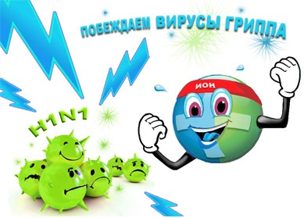
Вирус гриппа.
Впервые вирус гриппа был выделен в 30-е годы XX века. Главная особенность вируса гриппа – способность к изменчивости. И это приводит к тому, что у очень большого количества людей полностью отсутствует какой – либо иммунитет, но не иммунитет “вообще”, а именно иммунитет к данному, новому, не известному ранее варианту вируса гриппа.
Ученые выделяют три основных разновидности вируса гриппа – А, В, С. Наиболее принципиальные различия как раз и состоят в способности изменяться.
Так вирус гриппа С практически стабилен. Вирус гриппа В изменяется, но умеренно. Если грипп С болезнь исключительно детей, то грипп В – преимущественно детей.
Грипп А – самый коварный, именно он, постоянно меняясь, вызывает эпидемии.
Распространение
К грипп восприимчивы все возрастные категории людей. Источником инфекции является больной человек с явной или стертой формой болезни, выделяющий вирус с кашлем, чиханием и т.д. Больной заразен с первых часов заболевания и до 3-5 суток болезни. Эпидемии гриппа, вызванные серотипов А, возникают примерно каждые 2-3 года, а вызванные серотипом В – каждые 4-6 лет. Серотип С не вызывает эпидемий. Группами высокого риска считаются дети, люди преклонного возраста, беременные женщины, люди с хроническими болезнями сердца, лёгких.
ГРИПП - характеризуется внезапным подъемом температуры до 39-40 градусов, выраженной интоксикацией, доходящей до судорог, насморк невыраженный, более характерны сухой кашель, ларингит, трахеит, геморрагические проявления (геморрагическая сыпь, кровотечения).
Принципиальная особенность именно гриппа может быть выражена фразой “плохо вообще”. Т.е. больше всего беспокоит не что-то конкретное – насморк, кашель, боли в горле, а именно общие симптомы: очень высокая температура, очень сильный озноб, очень выражены и сонливость, и общая слабость, и полное отсутствие аппетита.
Различают несколько основных видов осложнений при гриппе:
Лёгочные: бактериальная пневмония, геморрагическая пневмония, формирование абсцесса лёгкого, образование эмпиемы, респираторный истесс-синдром.
Внелёгочные: бактериальные риниты, синуситы, отиты, трахеиты, вирусный энцефалит, менингит, неврит,радикулоневрит, поражение печени синдром Рея, миокардит, токсико-аллергический шок.
Профилактика гриппа
Лечение гриппа в основном симптоматические. Увеличение потребления жидкости, или “Обильное питье” во время гриппа, регулярное употребление витамина С, не снижает шансы заболевания, однако позволяет уменьшить его тяжесть и длительность.
Применять антибиотики без рекомендации врача не следует.
диционным способом предупреждения заболевания гриппов является вакцинация. Она осуществляется соответствующей ведущему штамму противогриппозной вакциной и содержит как правило, антигены трех штаммов вируса гриппа, которые отбираются на основе рекомендаций Всемирной организации здравоохранения. Предложена вакцина для профилактики гриппа в форме живой, убитой (инактивированной), субъединичной вакцины. Вакцинация особенно показана в группах риска – дети, пожилые люди, больные с хроническими заболеваниями сердца и лёгких, а также врачи. Обычно осуществляется, когда эпидемиологический прогноз свидетельствует о целесообразности массовых мероприятий (обычно в середине осени). Возможна и вторая прививка в середине зимы.
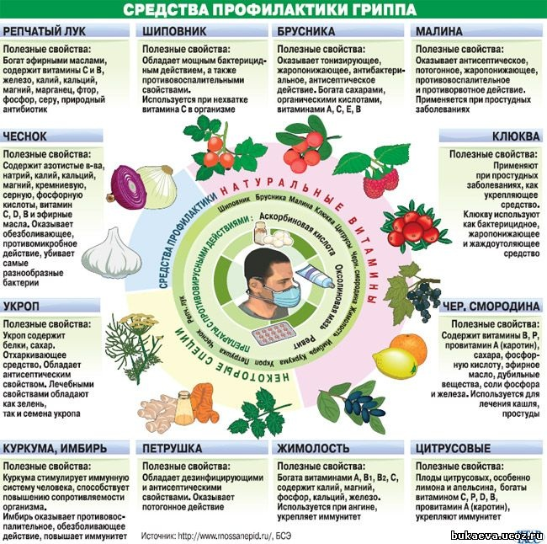
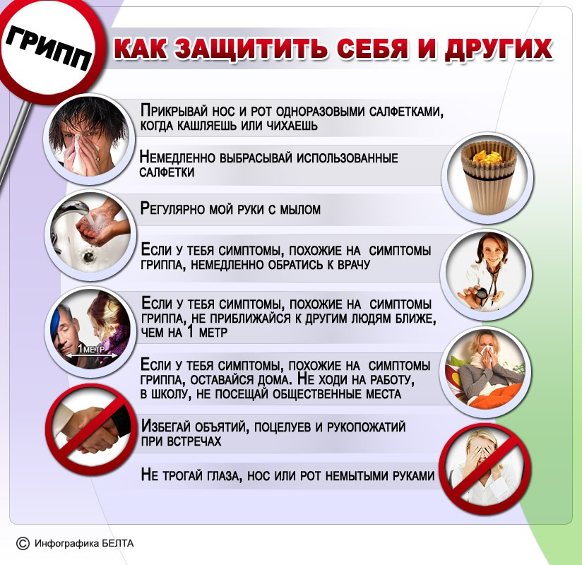
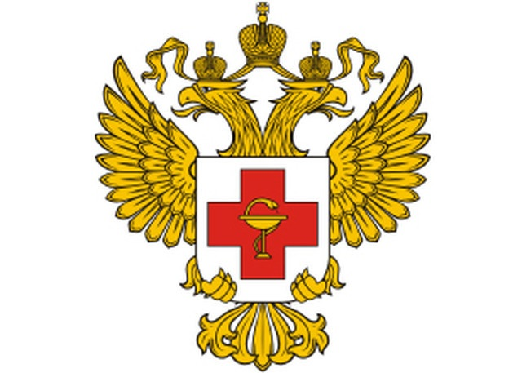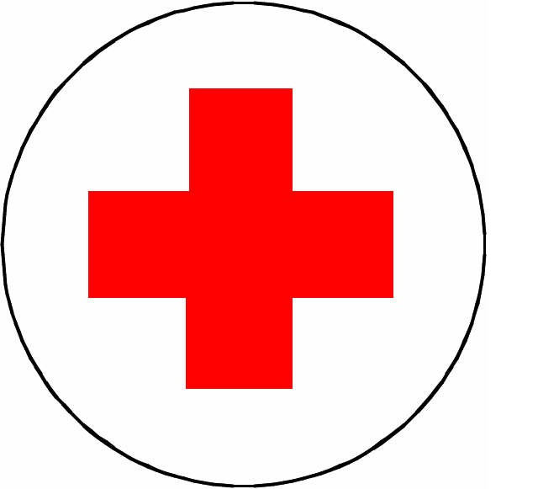
Памятка "5 шагов против гриппа"
Шаг первый.
Соблюдайте правила гигиены!
Не пренебрегайте правилами личной гигиены. Следите за чистотой одежды и постельного белья. Регулярно убирайте и проветривайте помещения.
Шаг второй.
Ведите здоровый образ жизни!
Откажитесь от вредных привычек, ведите подвижный образ жизни, придерживайтесь режима правильного питания, рационально планируйте свое время, чередуя работу и отдых.
Шаг третий.
Укрепляйте ваш иммунитет!
Регулярно занимайтесь спортом, подберите индивидуальную схему закаливания. Следите, чтобы в ваш ежедневный рацион входили продукты, богатые витаминами, минеральными веществами, аминокислотами.
Шаг четвертый.
Принимайте меры профилактики!
В случае возникновения угрозы эпидемии пройдите курс профилактики специальными лекарственными средствами или сделайте прививку.
Шаг пятый.
Осторожно – грипп!
В случае недомогания обращайтесь к врачу. Исключите посещение работы и контакты с другими людьми. Носите маску, если заболели сами или если среди друзей и родственников есть заболевшие гриппом или ОРВИ.
Памятка для обучающихся при появлении симптомов ОРВИ
Симптомы:
Признаки заболевания, вызываемого вирусом гриппа, включают:
- высокую температуру,
- кашель,
- боль в горле,
- насморк или заложенность носа,
- боли во всём теле,
- головную боль,
- озноб,
- слабость.
Если вы заболели:
1.Если у Вас появились признаки болезни в образовательном учреждении необходимо сообщить преподавателям и немедленно обратиться к медицинскому работнику.
2.Если у Вас появились признаки заболевания дома, необходимо сообщить родителям и обратиться в участковую поликлинику по телефону, вызвать врача. В случае высокой температуры тела, наличия рвоты, одышки и других симптомов тяжёлого состояния следует вызвать бригаду неотложной медицинской помощи.
Как себя вести во время болезни.
Заболевание может продлиться неделю или дольше. Вы должны оставаться дома или поехать в больницу (по рекомендации врача).
Прикрывайте рот и нос носовым платком при чихании или кашле. После использования выбрасывайте платок в мусорную корзину.
•Чаще мойте руки водой с мылом, особенно после кашля или чихания.
•Старайтесь не прикасаться руками к глазам, носу и рту. Старайтесь избегать близких контактов с больными людьми.
•Если вы больны ОРВИ, оставайтесь дома в течение 7 дней после появления признаков болезни.
Если вы больны и находитесь в доме с другими членами семьи, носите медицинскую маску, чтобы не заразить Ваших близких.

Как уберечься от гриппа?
Грипп – это острое респираторное заболевание. Оно характеризуется высокой температурой. Интоксикацией и признаками поражения верхних дыхательных путей. Сильный кашель, насморк. Воспаленные глаза – признак того, что вирус добрался и до вас. Как правило, он передается воздушно-капельным путем от человека к человеку. В это время необходимо избегать посещения общественных мест, где велика вероятность встречи с носителем вируса А или Б.
Грипп – это разновидность острой респираторной вирусной инфекции, которая рассматривается отдельно от остальных заболеваний этой группы. Грипп отличается от других инфекций особо тяжелым течением, наличием осложнений и может закончиться смертельным исходом.
Профилактика гриппа представляет собой активную иммунизацию путем вакцинации, когда в организм вводят частицу инфекционного агента. Вирус, содержащийся в вакцине, стимулирует организм к выработке антител, которые предотвращают размножение вирусов и инфицирование клетки. Благодаря этому заболевание предупреждается ещё до его начала. Несвоевременно пролеченный грипп грозит осложнениями на сердце, легкие, почки. Если вы заболели, нужно предпринять следующие меры:
Первое – прекратить все контакты с окружающим миром. Второе – вызвать по телефону врача и обязательно лечь в постель. До его прихода принимайте обильное питьё: чай с малиной, смородиной, лимоном. От головной боли можно принять болеутоляющие таблетки. И ждите врача, только он назначит вам необходимое лечение.
Уважаемые родители!
Уделяйте больше внимания здоровью своих детей. В большинстве случаев с жалобами на головную боль, боль в горле и животе ученики приходят из дома. Проверьте состояние здоровья ребенка перед уходом в школу. Отнеситесь с пониманием к его жалобам на недомогание, боль и температуру. Проследите, чтобы ребенок утром дома позавтракал. Очень важно, чтобы привычка завтракать по утрам сохранилась на всю жизнь. Проверьте, чтобы одежда ученика соответствовала погодным условиям. Напомните о необходимости школьных обедов.
Если ребёнок чувствует недомогание, вызовите врача на дом, не оправляйте его в школу. Обращайтесь к врачу своевременно, этим Вы предотвратите возможные осложнения у своих детей.
Грипп и его профилактика
Одним из самых распространенных инфекционных заболеваний, в борьбе с которым особую роль играет профилактика, является грипп.
Что нужно знать о гриппе, как его предупредить, что нужно делать самому населению – вот те вопросы, на которые ответит эта листовка.
Ежегодно гриппом болеют 10-25% всего населения, а в период крупных вспышек до – 50% и более.
Грипп вызывается вирусом, который можно обнаружить только с помощью особого (электронного) микроскопа.
Источником инфекции является человек, заболевший гриппом.
Грипп распространяется путем прямой передачи инфекции, т.е. больной гриппом заражает окружающих.
Вирус гриппа очень нестойкий, его быстро уничтожают прямой солнечный луч, некоторые дезинфицирующие вещества (хлор, формалин, кислоты, щелочи), он не переносит температуры выше 70 градусов С.
Вирус гриппа поражает слизистую оболочку носа, зева, гортани, бронхов, быстро размножается в них.
Течение и симптомы гриппа
Инкубационный период гриппа (время от момента заражения до проявления болезни) очень небольшой – от 12 часов до 1-3 дней. Заболевание преимущественно начинается внезапно, без предварительных симптомов.
У больного появляются недомогание, озноб, головная боль, боль в мышцах и суставах. Температура повышается до 39-40 градусов и держится 4-6 дней, несмотря на проводимое лечение. У больного может наблюдаться жжение или першение в носу и глотке. Через некоторое время (12-24 часа) возникают изменения со стороны слизистых оболочек носа, глотки и гортани. Появляются слизистые выделения из носа, могут быть носовые кровотечения. Иногда слизисто-серозные выделения из носа могут стать густыми, гнойными.
Больных мучает кашель, сначала сухой, а затем влажный. У детей младшего возраста воспалительный процесс, возникший в гортани и трахее, нередко приводит к удушью, и тогда требуется срочная врачебная помощь.
При гриппе нарушается пищеварение: язык обложен, аппетит снижен. Отмечаются запоры, реже поносы, возможны даже желудочные кровотечения.
Значительно страдает сердечно-сосудистая система: пульс замедлен, тоны сердца приглушены, кровяное давление чаще снижается, но может и повышаться. Нервная система, как правило, также страдает в той или иной степени.
Проявления гриппа разнообразны и зависят от тяжести заболевания. Тяжелое течение гриппа отмечается у больных, страдающих хроническими заболеваниями (ревматизм, туберкулез и др.)
Грипп снижает защитные силы организма, в связи с чем возникают различные заболевания верхних и нижних дыхательных путей, центральной нервной системы, сердца, почек и других органов; у детей младшего возраста грипп нередко осложняется острым воспалением среднего уха.
Быстрота распространения гриппа, тяжесть течения, частота осложнений, иногда смертельный исход – все это делает его профилактику особенно важной.
Неоценимое значение в профилактике заболеваний вообще и гриппа в частности имеет закаливание организма. Дети и взрослые, занимающиеся спортом, гимнастикой, водными процедурами, значительно меньше подвержены заболеваниям и воздействию вируса гриппа, а если заболеют, то заболевание протекает значительно легче.
Необходимо строгое соблюдение санитарного минимума, как в домашней обстановке, так и на производстве и в общественных местах.
Нужно следить за чистотой воздуха в помещениях, чаще проветривать их; соблюдать личную гигиену: мыть руки с мылом, пользоваться личным полотенцем, четырехслойной марлевой повязкой, которая должна закрывать рот и нос.
Своевременное лечение кариозных зубов и хронического воспаления миндалин также важно для профилактики гриппа.
При появлении первых признаков гриппа у ребенка ему нельзя посещать школу, детский сад, ясли, взрослым – учреждение или предприятие, где они работают. При эпидемии гриппа не следует ходить в кинотеатры, театры, дискотеки и другие общественные заведения.
При гриппе больной не должен идти в поликлинику, необходимо вызвать врача на дом.
Немаловажное значение во время эпидемии гриппа и до нее приобретают правильный режим питания, калорийность пищи, ее насыщенность витаминами.
Весьма эффективна при своевременном применении противогриппозная вакцина, так как вакцинация является наиболее эффективным средством профилактики.
Большое значение в предупреждении заболеваемости и распространения гриппозной инфекции имеет правильный уход за больными гриппом в домашних условиях.
Больной в первые часы заболевания должен быть изолирован в отдельную комнату или отгорожен ширмой, простынями.
Необходимо помнить, что гриппозная инфекция может передаваться расстоянии 1,5-3 метров. Слизь, слюна, мокрота больного наиболее заразны в первые 3-4 дня. Поэтому для мокроты и слизи из ротовой следует пользоваться плевательницей или горшком с дезинфицирующим раствором. Больному при чихании и кашле следует прикрывать рот носовым платком.
Помещение надо проветривать 3-4 раза в день, не менее 30-40 минут каждый раз, так как свежий воздух губительно действует на вирусы.Больной должен иметь отдельную посуду, которую нельзя мыть вместе с посудой здоровых членов семьи: посуду больного надо кипятить.
Не следует долго разговаривать с больным, садиться на его кровать, целовать и т.д. после соприкосновения с больным или его вещами необходимо тщательно вымыть руки с мылом.
Белье больного (носовые платки, полотенце, наволочки) до стирки нужно замочит в растворе 0,2-0,5% хлорамина и держать в нем до одного часа. Можно замачивать белье в 0,2% растворе хлорамина. Если нет указанных растворов, следует прокипятить белье.Убирать помещение нужно влажным способом, пользуясь при этом раствором хлорамина (2 столовые ложки хлорамина на ведро воды).Соблюдение этих правил снижает заражение гриппом.Выполнение всех мер, предупреждающих распространение и развитие инфекционного заболевания, - лучшее средство в борьбе с гриппом.
Как защитить себя и окружающих от гриппа? Рекомендации ВОЗ
- При чихании и кашле прикрывайте нос и рот одноразовым носовым платком
- Регулярно мойте руки с мылом
- Выбрасывайте одноразовые платки в предназначенные контейнеры сразу же после использования
- Избегайте объятий, поцелуев и рукопожатий, если вы у вас появились признаки заболевания
- Старайтесь не трогать глаза, нос или рот немытыми руками
- Если у Вас имеются симптомы гриппа, держитесь на расстоянии не менее 1 метра от окружающих
- Если у Вас имеются симптомы гриппа, соблюдайте домашний режим, не ходите на работу, в школу и в места скопления людей
- При появлении симптомов гриппа немедленно обращайтесь за медицинской помощью

